### Questionnaires de TD de biologie cellulaire 2019-2020

1. Quelles sont les principales différences entre les cellules de l’organisme humain par exemple et une bactérie.

*Réponse* :

***Humain Bactérie***

*Eucaryote Procaryote*

*Grande Taille Petite taille*

*Beaucoup d’organites Absence d’organites*

1. Pourquoi les coupes en vue de l’observation microscopique électronique ne sont-elles pas recueillies sur les lames de verres mais sur des grilles métalliques. ?

*Réponse* : **la lame de verre ne laisse pas passer les électrons.**

1. Pourquoi les coupes réalisées en M.E ne sont-elles pas soumises à l’action des colorants. ?

*Réponse* : **Parce que la M.E n’utilise pas la lumière naturelle**.

1. Le matériel génétique du virus peut se répliquer en dehors d’une cellule. **Non**
2. Quels sont les constituants organiques de la cellule.

*Réponse :* ***les glucides, les lipides, les protides, les acides nucléiques et les nucléotides…***

1. Le terme morphoplasme regroupe l’ensemble des organites cellulaires. **Oui**
2. Le protoplasme comprend la partie de la cellule située entre la M. Plasmique et le Noyau. **Non**
3. Il existe des organites pluricellulaires (métazoaires) des cellules qui sont anucléés et qui donc sont des cellules protozoaires. **Non**
4. L’ADN circulaire des procaryotes est désigné en M.O par le terme de nucléophile. **Oui**
5. Les virus isolés peuvent manifestés une activité vitale. **Non**
6. Chez la cellule eucaryote le cytoplasme comprend le noyau et le protoplasme. **Non**
7. Le morphoplaste regroupe l’ensemble des éléments figurés (organites). **Oui**
8. Un virus peut avoir comme matériel génétique soit de l’ADN soit de l’ARN. **Oui**
9. Qu’appelle-t-on PH isoélectrique des acides aminés ?

*Réponse :* ***c’est le Ph pour les acides aminés neutres.***

1. Quels sont les éléments constitutifs des protéines ?

*Réponse :* ***les acides aminés***

1. Quelles sont les fonctions métaboliques de la cellule ?

*Réponse :* ***anabolisme et Catabolisme***

1. Quelle est la composition d’une enzyme ?

*Réponse :* ***Apoenzyme et Coenzyme***

1. La M.O (photonique) ne permet que l’étude de la cellule. **Non**
2. A quoi sert la technique de centrifugation des constituants cellulaires ?

*Réponse :* ***elle sert à séparer les constituants en fonction de la constante de la sédimentation.***

1. Dans la chromatographie sur colonne avec régime échangeuse d’ion, en fonction de quel facteur les acides aminés sont-ils séparés ?

*Réponse :* ***en fonction de leur Ph Isoélectrique que les acides aminés sont séparés.***

1. Que mesure-t-on avec la technique spectrophotométrie ?

*Réponse :* ***la densité optique***

1. Comment appelle-t-on la technique servant t à séparer les protéines suivant leur charge électrique et/ou leur poids moléculaires ?

*Réponse :* ***électrophorèse***

1. Qu’est-ce qu’une sonde d’ADN ?

*Réponse :* ***c’est un fragment d’ADN utilisé pour détecter une séquence cible.***

1. En biologie moléculaire qu’est-ce que l’hybridation ?

*Réponse :* ***l’Apparition entre la séquence et la sonde d’ADN.***

1. A quoi servent les enzymes de restriction ?

*Réponse :* ***servent à couper l’ADN à des endroits donnés en utilisant des amorces.***

1. A quoi sert la PCR ?

*Réponse : sert* ***à amplifier la quantité d’ADN***

1. En biologie qu’est-ce qu’un vecteur ?

*Réponse :* ***fragment d’ADN utilisé par un nouveau fragment d’ADN.***

1. En quoi consiste le génie génétique ?

*Réponse :* ***la technique qui permet la transformation des organes.***

1. Qu’est c que la génomique ?

*Réponse :* ***la discipline qui permet de cartographier, séquencer, et d’analyser l’ADN.***

1. Qu’est-ce que la bioinformatique ?

*Réponse :* ***basé sur l’outil informatique.***

31. Que signifient les cellules érythrocytes

*Réponse :* **Ce sont des cellules sanguines /hématies /globules rouges**

32. Quelle est la définition de plasmode et syncytium ?

*Réponse****: Le* syncytium est une cellule à plusieurs noyaux, résultant de la fusion de plusieurs cellules**

33. Les virus sont-ils des cellules procaryotes ?

***Réponse :*** Non

34. Peut-on classer les virus comme des cellules :

***Réponse :*** Non.

**Pourquoi ?** **Car les virus sont des parasites obligatoires et utilisent le système de leurs hôtes pour accomplir le métabolisme nécessaire à leur survie.**

**Question des étudiants pour révision des cours de biologie cellulaire**

1. Quelles sont les différentes fonctions des différentes classes du nucléole ?

Voire Polycopies et Présentations

1. Que signifient les cellules érythrocytes ?

Ce sont des cellules sanguines /hématies /globules rouges

1. Quelle est la définition de plasmode et syncytium ?

Le syncytium est une cellule à plusieurs noyaux, résultant de la fusion de plusieurs cellules

1. Quelle est la différence entre une base pyrimidique et une base purique ?
2. OÙ a lieu la synthèse protéique ? ***Cytoplasme***
3. Pourquoi toutes les cellules de l’organisme ne se multiplient pas à la même vitesse ?

***Parce qu’il existe diffèrent type de cellules avec différente structures et fonctions.***

1. Est-ce qu’il y a autant de réplication chez les cellules animales et végétales ainsi que les bactéries ? **Tous les êtres vivants possèdent la capacité de se répliquer**
2. Quelle est l’épaisseur de la membrane plasmique ?

L'épaisseur d'une membrane est d'environ 7,5 nm.

1. **Que signifie AQUAPORINE ?**

Les aquaporines (AQP) sont une classe de protéines membranaires qui forment des « pores » perméables aux molécules d'eau dans les membranes biologiques. Les aquaporines permettent le passage des molécules d’eau de part et d'autre de la membrane tout en empêchant les ions de pénétrer dans la cellule.

1. **Quel est le rôle de la membrane plasmique au niveau des cellules eucaryotes et procaryotes ?**

***Fonctions de la membrane plasmique Généralités***

-La membrane plasmique : enveloppe continue qui sépare du milieu extérieur le hyaloplasme et les diverses structures qu’il renferme.

Ainsi la membrane plasmique est impliquée dans la régulation du milieu intracellulaire et dans les échanges de la cellule avec le milieu extérieur. Les échanges intracellulaires sont réglés par le système membranaire constitué par le réticulum endoplasmique, l’enveloppe nucléaire et l’appareil de Golgi. Enfin les membranes mitochondriales jouent un rôle essentiel dans les échanges énergétiques.

***Fonctions de la membrane plasmique chez les Eucaryotes***

La membrane plasmique joue un rôle important dans les échanges entre le hyaloplasme et le milieu extracellulaire. Ces échanges assurent la pénétration ou l'expulsion de substances, la réception d'informations d'origine extracellulaire et leur transmission au milieu intracellulaire.

***Fonctions de la membrane plasmique chez les procaryotes***

La membrane plasmique joue un rôle dans la perméabilité sélective grâce à des perméases qui commandent les entrées dans la cellule. Elle intervient dans le contrôle des « sorties » par l’excrétion d’enzymes, de toxines..

Son rôle diffère de celui de la membrane plasmique des cellules eucaryotes, car :

-*Elle contient de nombreuses enzymes*, en particulier les enzymes du métabolisme respiratoire (cytochromes, enzymes du cycle de Krebs).

La membrane plasmique des bactéries possède des fonctions voisines de celles de la membrane interne de la mitochondrie.

-*Elle contrôle la division bactérienne* : lorsque la bactérie se divise, tandis que s’effectue la duplication du chromosome, le mésosome sur lequel il est attaché augmente de volume et se divise. Les deux mésosomes se séparent, entraînant chaque chromosome vers une extrémité de la bactérie.

1. Quelle est la différence entre les liposomes et lysosomes ?

Un **liposome** est une vésicule artificielle formée par des bicouches lipidiques concentriques, emprisonnant entre elles des compartiments aqueux. On en obtient à partir d'une grande variété de lipides s amphiphiles, dont les plus couramment utilisés sont les phospholipides .

Les **lysosomes** sont des organites cellulaires de 0,2 à 0,5 micron présents dans le cytosol de toutes les cellules eucaryotes, animales [[1]](https://fr.wikipedia.org/wiki/Lysosome#cite_note-1), à l'exception des érythrocytes (« globules rouges »). Ils ont pour fonction d'effectuer la digestion intracellulaire (ou extracellulaire via exocytose dans le cas des chondroblastes, ostéoclastes et macrophages) grâce à une quarantaine[] d'enzymes, dont des lipases, des [protéases](https://fr.wikipedia.org/wiki/Prot%C3%A9ases), des [nucléases](https://fr.wikipedia.org/wiki/Nucl%C3%A9ase), des glycosidases, des phosphatases et des sulfatases.

1. La membrane plasmique d’une cellule cancéreuse est-elle la même qu’une cellule saine ?

NON

1. Quel organite bactérien joue le rôle du nucléole ?

Il n’en existe pas

1. En quoi les **protéines extrinsèques se diffèrencient des protéines intrinsèques ?**

**-Interactions lipides - protéines.**

La membrane plasmique est constituée d'une bicouche de phospholipides dont les pôles hydrophobes sont disposés face à face et les pôles hydrophiles, retournés l´un vers l’extérieur et l´autre vers le cytoplasme, tous les deux sont recouverts **de molécules de protéines périphériques hydrosolubles** (protéines membranaires extrinsèques internes et externes).

**Les protéines intégrées** (protéines intrinsèques ou transmembranaires) possèdent un pôle hydrophile en contact avec la phase aqueuse extracellulaire ou le hyaloplasme et une partie interne hydrophobe plongée dans la bicouche lipidique. Ces protéines amphiphiles de structure globulaire constituent près de 50% - 70% des protéines membranaires. Elles possèdent des sites spécifiques qui leur permettent de fixer des hormones, des médiateurs chimiques ou des substrats transportés activement, enzymes, médicaments, virus, toxines, cellules ou des informations extracellulaires.



**-Interactions protéines-lipides.**

Les protéines extrinsèques (hydrophiles: fibronectine) sont situées à la périphérie de la double couche de phospholipides. Elles sont faiblement liées à la membrane dont elles sont facilement détachées. Les protéines extrinsèques diffèrent en fonction de leur localisation. La fibronectine sur la face externe alors que l'alpha-actinine, la spectrine, et l'ankyrine se situent sur la face interne.

Les protéines intrinsèques (hydrophobes) se lient aux chaines d'acide gras des phospholipides par des liaisons hydrophobes. Elles sont enchâssées dans la matrice lipidique et donc difficiles à extraire de la membrane.



**Proteines membranaires**:

1. Quelle est la différence entre l’hétéro chromatine constitutive et l’hétéro chromatine facultative ?

***-L’euchromatine (claire ou chromatine dispersée)*,** est formée essentiellement par des fibres de 35 à 100 A de diamètre (fibres A, correspondant à un chapelet de nucléosomes enroulé en super-hélice). La liaison entre deux nucléosomes est assurée par des molécules d’histone H, qui assureraient ainsi la cohésion de la chaîne.

***-L’hétérochromatine (sombre ou chromatine condensée)***présente surtout des fibres épaisses de 200 à 300 A de diamètre (fibres B, correspondant à la spiralisation des fibres de type A en super-super-hélice). Chaque tour de spire comportant une dizaine de nucléosomes.

***L’hétérochromatine constitutive:***

Cette forme ne possède aucune structure génique mais est cependant constituée par des séquences d’ADN (elle n’est jamais transcrite). Elle existe autour des centromères. Elle représente aussi des segments identiques de chromosomes homologues conservant un aspect condensé pendant tout le cycle cellulaire (ex. le bras long du chromosome Y).

***L****´****hétérochromatine facultative:***

Les gènes de l´hétérochromatine facultative sont réprimés (inactivés): cette inactivation complète d´un segment chromosomique ne s´accompagne pas d´une altération de la structure génique. Les séquences de gènes réprimés diffèrent d’un type cellulaire à un autre. Ce ne sont donc pas les mêmes gènes qui s´expriment d´un type cellulaire à un autre: c´est un mécanisme qui provoque la différentiation cellulaire. L’hétérochromatine facultative est le plus souvent gonosomique (chromosome sexuel: lentille biconvexe de 1μ de diamètre).

1. Quel est le rôle de l’ARN ribosomale ?

L’ARN ribosomale est le constituant principal des ribosomes qui assurent la synthèse des proteines.

1. Le centrosome est constitué d’un territoire hyaloplasmique dense contenant deux centrioles disposés parallèlement l’un ā l’autre, visibles seulement en microscopiélectronique…**Vrai**

Le matériel génétique d’une cellule peut-il se répliquer ?  **OUI**

1. Quelle est la différence entre le cytoplasme et le hyaloplasme ?
2. Le cytoplasme est l’ensemble hyaloplasme plus les organites y baignent
3. Le Hyaloplasme est un gel colloïdal, homogène en microscopie optique, mais hétérogène en microscopie électronique. Il comprend une matrice fondamentale, des structures granulaires et fibreuses .Vrai
4. Le centrosome est constitué d’un territoire hyaloplasmique dense contenant deux centrioles disposés parallèlement l’un ā l’autre, visibles seulement en microscopie électronique…**Vrai**
5. L’ADN est monocaténaire ou bi caténaire ? Bicaténaire
6. Que signifie morphoplasme et protoplasme ?
7. Les virus sont-ils des cellules procaryotes ?

NoN

1. Quand on a deux brins d’ADN de sens : 3’-----5’ et 5’------3’ alors quel est le brin transcrit et le brin codant ?
2. Peut on classer les virus comme des cellules :

Non .

**Pourquoi ?** Car les virus sont des parasites obligatoires et utilisent le système de leurs hotes pour accomplir le metabolisme necessaire a leur survie.

1. Par quoi s’explique le terme antiparallèle de l’ADN ?
2. Le cytosquelette est constitue de microfilaments d’actine, de filaments intermédiaires de différents types de protéines et de microtubules formes de protéine tubuline…..**Vrai**
3. Qu’est-ce que c’est une sonde d’ADN, une enzyme de restriction, un vecteur et une amorce?

**Sonde d’ADN:** Est un fragment d’ADN utilisé dans les experiences d’hybridation in situ

**Enzyme de restriction:** Ezyme utilisées dans la manipulation des organismes genetiquement modifiés. Une enzyme de restriction reconnait des sites specifiques sur le genome ou elles coupent l’ADN en un fragment specifique.

1. Quelle est la différence entre **l’ADN polymérase** et **l’ARN polyméras**e ?

**L'ARN polymérase** est une enzyme qui synthétise des molécules **d'ARN** par copie de l'ADN notamment pendant la **transcription**. L'ARN pol se fixe au **promoteur** pour débuter la transcription.  
Les procaryotes n'ont qu'un seul type d'ARN pol tandis que les eucaryotes possèdent 3 types d'ARN pol, chacune possédant des rôles spécifiques.  
**L'ADN polymérase** est une enzyme qui synthétise des molécules **d'ADN** notamment pendant la **réplication**. L'ADN pol a besoin d'une **amorce** pour se fixer sur le brin à répliquer. Il existe plus d'ADN pol eucaryote que D'ADN pol procaryote. Les eucaryotes et procaryotes ont tous deux des ARN et ADN pol.

1. Quelle est la différence entre l’ADN nucléolaire et l’ADN nucléaire ?

**Pas de difference**

1. La boîte TATA est-elle un constituant de la séquence spécialisée du promoteur ?

Oui

1. Comment appelle-t-on un gène qui ne possède pas de séquence spécialisée ?

Pseudogènes

1. La transcription est-elle rapide chez les eucaryotes ou chez les procaryotes ?
2. Quelle est la différence entre le génome eucaryotes et le génome procaryote ?
3. S’il n’y a pas comment s’explique celle pour les bactéries et quelle est la différence entre celle des bactéries ainsi que les autres cellules ? **Voire polycopie**
4. S’il vous plait le noyau baigne dans le hyaloplasme ? **OUI**
5. Le noyau étant le centre vital d’une cellule (qui conserve le matériel génétique) ; lors d’une division cellulaire la membrane nucléaire disparait et le contenu du noyau sera libère dans le cytoplasme. Comment la cellule parvient à contrôler cette information c’est-à-dire le matériel génétique au cours de cette étape ? ***Réplication et division mitotique***
6. Comment décrire les différenciations de la membrane plasmique et d’adhésivité ? ***Jonctions, espace intercellulaire et adhésivité***
7. Qu’est-ce qui caracterise la biogenèse de la membrane plasmique et la spécialisation de la surface cellulaire ? ***Formation, constitution biologique, caractéristiques structurales et morphologique.***
8. Définir les tights jonction, Gap jonction, desmosomes, les complexes de jonction d’une brève explication et quelle est leurs importance dans la membrane plasmique ? ***Lire et révisez les polycopies sur le sujet.***
9. Dans les méthodes d’études de la cellule: Méthodes morphologiques : doit-on décrire la vue en microscopie photonique et électronique à la fois ? et comment expliquer la centrifugation.

***La centrifugeuse est une méthode d’étude de la cellule qui permet la séparation des différents composants selon la vitesse de sédimentation.***

1. Qu’est-ce que la phase G2 de l’interphase ? **Plus courte d'une durée de 4 à 5 heures, elle débute dès que la réplication du DNA est achevée.Les synthèses de RNA persistent tandis que la quantité de DNA est double de celle observée au cours de la phase G1.**
2. Qu’est-ce que l’indice centromérique, et comment peut-on le calculer avec la formule I£=P/p+q. ***Voire Polycopies et les cours présentés***
3. Expliquez l’hétéro chromatine et l’euchromatine ?
4. Explication : Structure de la membrane plasmique, transport perméatifs, composition biochimique de la membrane plasmique ?
5. Existent-ils des cellules procaryotes dans le corps humain ? ***Oui toute infection est généralement causée par des procaryotes en premier lieu***
6. La structure trilaminaire : explication de son rôle et importance ?
7. Quelle différence y a-t-il entre bactérie et virus ? ***Voire les schémas dans les polycopies et les presentations.***
8. Quelle la différence entre une cellule animale et une cellule végétale ?

***Voire Polycopies et les présentations.***

1. Quel rôle joue les liposomes ? ***Voire Polycopies et les présentations.***
2. Pourquoi la membrane plasmique est considérée comme une mosaïque fluide ? La membrane plasmique constitue une structure dynamique. Le modèle principal décrivant cette dynamique est celui de la mosaïque fluide (proposé par Singer et Nicholson en 1972). Selon ce modèle, phospholipides et protéines membranaires sont libres de se mouvoir au sein de la membrane.
3. Importance du model en mosaïque lipides protéines ? Dans le modèle de la mosaïque fluide moderne, il s’agit de décrire à la fois la composition et le comportement dynamique des membranes biologiques: la membrane cellulaire se compose d’une bicouche de phospholipides dans laquelle des protéines sont insérées. Mosaïque car la composition de la membrane est très hétérogène à la fois dans l'espace et le temps.

Ces protéines peuvent être liées à d’autres protéines ou à des lipides situés à la surface, y compris des glycoprotéines et des glycolipides. Les glycoprotéines et les glycolipides sont des protéines et des lipides liés par des liaisons covalentes avec des glucides.Fluide car les phospholipides et les protéines membranaires peuvent se mouvoir dans le plan de la membrane.

1. Les Gaps et rôle de : gap jonction, tight jonction, demosome ?
2. Une cellule peut-elle survivre sans noyau ? **Oui, Cellules sanguines comme exemple.**
3. Expliquez la structure primaire et tertiaire de l’ADN ?

**Structure primaire de l'ADN**

**Le brin d'ADN ou molécule monocaténaire: c'est un polymère linéaire de** **mononucléotides. Les quatre désoxyribonucléotides s'unissent les uns aux autres** **par des liaisons entre le phosphate et le désoxyribose de chacun des deux** **nucléotides voisins. Cette liaison phosphate réunit le carbone 3’ d'un désoxyribose** **au carbone 5´ d'un désoxyribose adjacent: c'est une liaison 3’-5’phosphodiester**

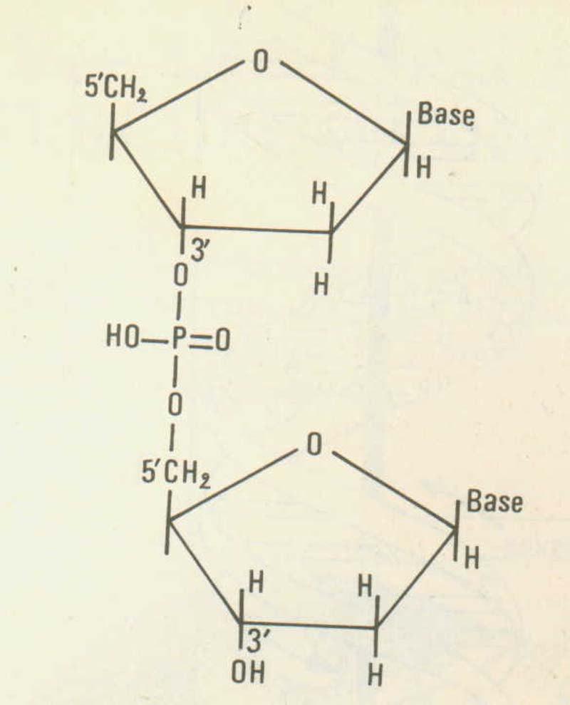

**LE BRIN D'ADN OU MOLÉCULE MONOCATÉNAIRE**

**Une base pyrique ou pyrimidique se fixe latéralement sur le carbone 1 de chaque**

**Désoxyribose, le nombre de désoxyribonucléotides peut atteindre 104 à 105 pour un brin d’ADN.**

**La molécule d'ADN.**

**Elle comprend deux brins unis l'un à l'autre par l'intermédiaire de liaisons**

**Hydrogènes associant les bases purique et pyrimidique de chacune des deux chaînes. L'appariement entre les bases est exclusif; ce fait est la conséquence de la forme des molécules: il faut qu'elles soient complémentaires (complémentarité stérique) pour qu'il y ait association (A-T et G-C).**

**Ainsi, la molécule d'ADN a la forme d'une échelle dont les montants sont faits par la succession: 3' Sucre 5' PO4 3' Sucre 5' PO4 3'sucre 5' et les barreaux par l'union Sucre-Base-Base-Sucre.**

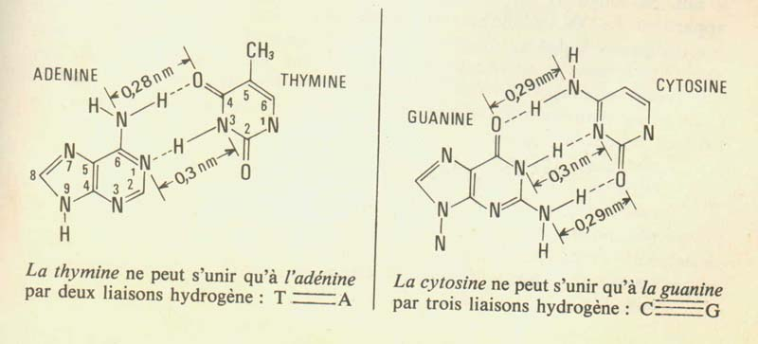

LA MOLECULE D'ADN

**Structure tridimensionnelle (tertiaire) de la molécule d'ADN**

**La molécule d'ADN est formée de deux de brins hélicoïdaux antiparallèles, enroulés autour d'un axe commun: c'est une double hélice. Le pas de cette double hélice, d'une longueur de 3,4 nm contient dix paires de désoxyribonucléotides distantes de 0,34 nm. Son diamètre extérieur est de 2nm. Sa longueur est fonction de la cellule à laquelle elle appartient. L’ADN d'une bactérie Escherichia coli a 1 mm de long et contient 4 x 106 paires de désoxyribonucléotides, tandis que celui d'une cellule humaine haploïde (comme le spermatozoïde) en renferme 109 et aurait une longueur totale de 1 m si l’ADN des 23 chromosomes était placé bout à bout.**

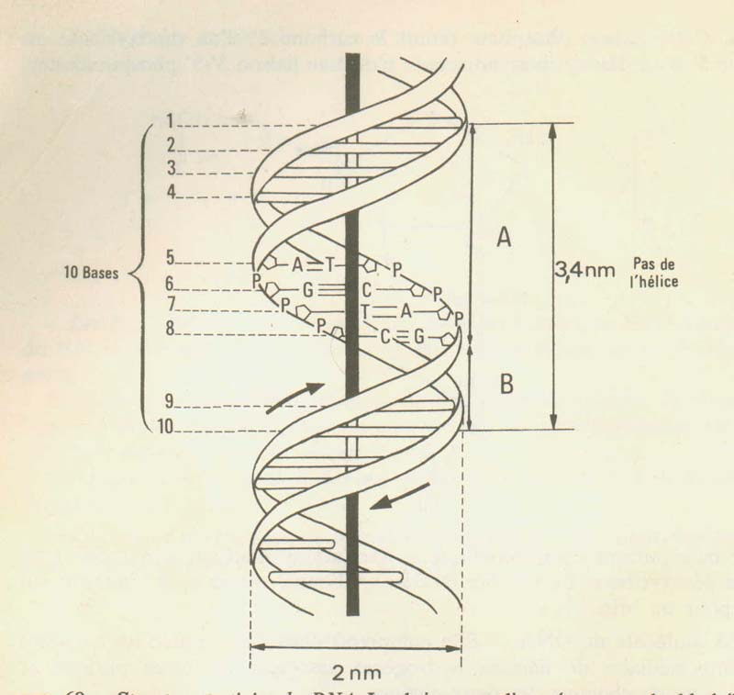

**LA MOLECULE D'ADN en double hélices enroulées .**

1. Qu’est-ce que le génie génétique en biologie ?

**Le génie génétique (ou ingénierie génétique) est un ensemble de techniques, faisant partie de la biologie moléculaire et ayant pour objet l'utilisation des connaissances acquises en génétique pour utiliser, reproduire, ou modifier le génome des êtres vivants.**

1. A quoi sert la technique de centrifugation des constituants cellulaires? **Séparation de différentes constitutions.**
2. Définition de : l’anabolisme, catabolisme, apoenzymes et coenzyme ?

***-Le catabolisme est l'ensemble des réactions de dégradations moléculaires de l'organisme considéré. Il est le contraire de l'anabolisme, ensemble des réactions de synthèse. Le catabolisme et l'anabolisme sont les deux composantes du métabolisme***

***-Au sein des complexe Biologique stables, le coenzyme fait partie intégrante de l'enzyme, la partie purement protéique est appelée apoenzyme ; tandis que la protéine associée à son ou ses coenzyme(s) est appelée holoenzyme. En général, seule l'holoenzyme est catalytiquement fonctionnelle.***

1. Qu’appelle - t- on pH isoélectrique des acides aminés ?

***En biochimie, Le pHi ou pI d'une molécule (la plupart du temps une protéine ou un peptide) est défini comme le pH (potentiel hydrogène) pour lequel la charge globale de cette molécule est nulle ou, autrement dit, le pH pour lequel la molécule est électriquement neutre.***

1. Qu’est-ce qu’une sonde d’ADN ?

***Les sondes à ADN sont des segments d'ADN qui sont marqués afin d'indiquer la détection de segments homologues d'ADN dans des échantillons de tissus ou de cultures.***

1. Combien de transports avons-nous au niveau de la membrane plasmique ?
2. Qu’est-ce qu’un protoplasme ?

***Le protoplasme délimité par la membrane plasmique est constitué du cytoplasme et du noyau chez les cellules eucaryotes, mais du cytoplasme seul pour les cellules procaryotes. Il est constitué d'environ 80 % d'eau et se définit comme une émulsion colloïdale à l'aspect granuleux constituée de cytosol, solution aqueuse de sels minéraux et de divers composés organiques qui, avec le cytosquelette, forme le hyaloplasme.***

1. Par quoi s’explique terme d’Antiparallèle de l ADN?

***Le terme d'antiparallèles s'explique de la manière suivante,***

* ***le squelette du premier brin a la séquence:***

***- phosphate (PO4)***

***- carbone 3' du désoxyribose***

***- carbone 5' du désoxyribose***

***- phosphate, etc..***

***Soit PO4 3'5'PO4 3'5'PO4,***

* ***tandis que l'autre brin a une séquence opposée à celle du premier, soit :***

***PO4 5'3'PO4 5'3'PO4***

1. Pourquoi les coupes réalisées en ME ne sont pas recueillies sur les lames de verre mais sur les lames métalliques ?
2. Quels sont les différences principales entre : cellule bactérienne vs cellule eucaryotes?

Voire vos polycops.

1. Définition : Amphiphile, Phagocytose, osmiophile, Plasmode, Syncytium, ?

Voire vos polycops.

1. Est-ce que le nucléole est-il indispensable à la transcription d’ADN ?

***Oui pour transcription de l’ADN en ARN Ribosomique.***

1. Les différentes maladies lysosoniales ?

Voire vos polycops.

1. Spécialisation de la surface cellulaire : Différenciation de la membrane plasmique et adhésive, Maturation du RNA, le revêtement cellulaire ?

Voire vos polycops

1. Définir : Duplication, Réplication ?

Dupliquer et répliquer sont des mots courants. La réplication est un mot utilisé plus souvent pour faire des copies de masse d'un produit ou lorsqu'un virus se réplique à l'intérieur du corps humain. Dupliquer a plusieurs significations, mais il implique la même signification de copier ou de produire une autre copie de quelque chose. Beaucoup de gens pensent qu'en raison de la similitude de sens, les deux mots peuvent être utilisés de manière interchangeable.

1. Le rôle et les différentes parties de l’appareil de golgi ?

L'appareil de golgi intervient dans le transfert et la concentration des protéines destinées à être excrétées ; dans la formation de nouvelles membranes  ainsi que dans la synthèse des glycolipides et des glycoprotéines (Glycosylation et sulfatation)  **Vrai** .

1. Citez quelques types de maladies lysosomales ?

Voire vos polycops.

1. Importance de la coloration de Gram ?

***Utilisée dans l’identification et la différentiation des Bactéries Gram + et Gram -***

1. Fonction des peroxysomes ?

Voire vos polycops.

1. Cytoplasme est-il égal au hyaloplasme ?

***Non***

1. Les caractères généraux du cytoplasme ?

Voire vos polycops.

1. Quel est l’unité de transcription ?

***Région du génome située entre un site d'initiation et un site de terminaison de la transcription par l'ARN polymérase. L'unité de transcription peut inclure plus d’un gène..Il y a alors plusieurs Unités Structurales et fonctionnellesau niveau d’un brin d’ADN.***

1. Pouvez-vous expliquer une fois de plus le mécanisme de la pompe Na-K ?

***La pompe sodium-potassium ou Na+-K+ ATPase est une protéine transmembranaire dont l'activité enzymatique utilise l'énergie issue de la dégradation de l'ATP en ADP et phosphate inorganique pour transporter des ions potassium et sodium contre leur gradient de concentration. Elle joue un rôle dans le maintien du potentiel de repos des cellules nerveuses, musculaires et cardiaques. La pompe permet d'échanger les ions sodium (Na+) issus du milieu intracellulaire avec les ions potassium K+ issus du milieu extracellulaire dans un rapport précis (3 Na+/2 K+). Cette pompe est responsable du rétablissement de l'équilibre initial après un potentiel d'action.***

1. L’importance du fonctionnement de la pompe Na-K ?

***Cette pompe est responsable du rétablissement de l'équilibre initial après un potentiel d'action. La pompe sodium joue un rôle essentiel dans le maintien d'un potentiel électrochimique de membrane, lequel constitue la force motrice pour le transport secondaire de molécules "entraînées" à travers des transporteurs membranaires de Co transport, par les ions sodium vers l'intérieur de la cellule, et par les ions potassium vers l'extérieur. Le courant potassique "de fuite" définit quant à lui le potentiel de membrane. Et, dans les cellules excitables, ce potentiel électrochimique permet le déclenchement de potentiel d'action et de potentiel postsynaptique qui sont les éléments unitaires de la signalisation neuronale. Certaines évaluations estiment que l'énergie consommée par les pompes sodium pour maintenir le potentiel électrochimique pendant l'activité des neurones représente la moitié de l'énergie consommée par le cerveau, lequel représente 20 % du métabolisme au repos2. Cette pompe permet aussi le maintien du volume de la cellule. Celui-ci dépend de l'hydratation de la cellule.***

1. Quelle est la différence entre chromatine et chromatide ?

***L'ADN est tellement grand qu'il dot etre compacté pour rentrer dans le noyau, il s'enroule autour de protéine histones ce qui forme une unité de condensation d'adn qui s'appelle chromatine, puis lors de la mitose ou de la meiose l'adn se compacte encore plus, les unités chromatines vont s'assembler pour former la chromatide, et deux chromatides forment les chromosomes et relié par le centromere. Au miscroscope on voit un X, alors que la chromatine au microscope on la voit sous forme de filament en grabouilli dans le noyaux (apres on distingue l'hétéro chromatine de l'euchromatine)***

1. Quelle est la différence entre nucléoside et nucléotide de l’ADN ?

***Un nucléoside*** *est une molécule formée soit d'un ribose soit d'un désoxy-ribose avec soit une base purique soit une base pyrimidique.*

*Un* ***nucléotide*** *(ou nucléoside-monophosphate) est un nucléoside avec un phosphate sur le carbone c5' du pentose, on parle aussi d'ester phosphorique de nucléosides.*

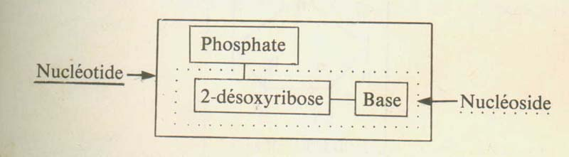

1. Quel est le rôle du nucléole dans la transcription de l’ADN ?

**-Transcription de l´ARN ribosomal**

**-Maturation du rRNA,**

**- Nucléole et ARNm : La présence d´un nucléole fonctionnel est nécessaire pour que l´ARNm passe du noyau dans le cytoplasme.**

1. Quelles sont les principales différences entre les cellules de l’organisme humain et une bactérie ? **Voire vos polycops**
2. Quelle est la fonction de l’helicase ?

**Voire vos polycops**

1. Quel rôle joue la ligase ?

**Voire vos polycops**

**87)** Que veut dire la réplication est semi-conservatif ?

**Voire vos polycops**

**88)** Que veut dire l’unité génétique de la mutation, du brassage, du phénotype ?

**Voire vos polycops**

**89)** Les virus sont des bactéries ou sont –ils des parasites ?

**Oui des parasites car vivant du parasitisme**

**90)** Combien d’acide nucléique possèdent les virus ?

***ADN et ARN***

**100)** Comme le nombre total de chromosomes humaine est égal a 46 peut-on dire que le nombre d’ADN est aussi égal a 46 ?

***Une cellule humaine haploïde (comme le spermatozoïde) renferme 109 paires de désoxyribonucléotides et aurait une longueur totale de 1 m si l’ADN des 23 chromosomes était placé bout à bout.***

**101)** Quel est caractère morphologique de la membrane plasmique ?

Voire Polycops

**102)**La lamina consiste à faire quoi dans l’enveloppe nucléaire ?

Voire Polycops

**103)** Quelles est la fonction d’euchromatine et hétérochromatine dans le nucléoplasme ?

***-Hétérochromatine transcriptionnellement inactive***

***-Euchromatine compatible avec la transcription***

**104)** Que veut dire « le f.mét.TRNA » ?*

***L’acide aminé N-formylméthionine, abrégée en fMet,***

***Au cours de la traduction un ARN de transfert spécifique (l'ARNt.fMet), joue le role de Transfer après transcription au niveau des sites des Ribosomes.***

**105)** L’ARNt est-elle double hélice ou mocartenaire ?

***Monocaténaires***

**105)** L’ARN est un intermédiaire indispensable à la traduction chez toutes les cellules que ce soit eucaryote ou procaryote (vrai ou faux) ***? Vrai***

**106)** Les rayons ultraviolets provoquent la séparation des deux brins d’ADN (vrai ou faux) ***? Vrai***

**107)** Chaque codon est spécifique d’une seule acide amine ? ***Oui***

**108)** L’ADN recombinat est un fragment d'ADN nouvellement généré contenant de l'ADN étranger.***Oui***

**109)** Le Génie génétique est la technologie utilisée pour manipuler l'ADN d'un organisme donné.  ***Vrai***

**110)** Habituellement chez les Bactéries se trouvent de petites molécules d'ADN circulaires à double brin qui peuvent être utilisées comme vecteur ce sont des plasmides.***Vrai***

**111)** La Réaction en chaîne par polymérase (PCR) est La technique d'ingénierie génétique qui peut faire des copies de régions spécifiques d'un fragment d'ADN. ***Vrai***

**112)** L’enzyme qui coupe l'ADN en fragments à une séquence spécifique est appellée enzyme de restriction. ***Vrai***

***113)*** La génomique est la dicipline qui étudie l’ADN total dans chaque noyau cellulaire d'un organisme . ***Vrai***

**114)** Le devenir des introns après excision et Epissage est la degradation sous l’action des nuléases. ***Vrai***

**115)** Les cellules eucaryotes et procaryotes possèdent à la fois de l’ADN et de l’ARN. À l'inverse chez les virus, il n’y a qu’un seul type d'acide nucléique : soit de l’ADN soit de l’ARN : ***Vrai***

**116)** L’ADN et L’ARN chez les virus peuvent être monocaténaire ou bicaténaire ***Vrai***

**117)** Les Introns sont transmis de generations en generations comme les exons avec l’information génétique. Faux

**118)** Quelle est la difference entre ke terme **Nucléolaire** (Nucléole) et **nucléaire**  (Noyau) ?

**119)** On sépare les virus en plusieurs classes, selon la forme sous laquelle est présenté leur matérie génétique. Vrai

**120) 3**’-5’ et 5’-3’ representent au niveau du brin d’ADN l’orientation de chaque brin composant la double helix de la structure de la molecule d ADN au niveau de la structure tertiaire . Expliquant la structure anti-parallele des deux brins. Vrai

**121)** L’électrophorèse : Migration de particules chargées électriquement sous l'effet d'un champ électrique ou Technique de laboratoire permettant la séparation des protéines ou des acides nucléiques grâce à leur différence de masse en présence d'un champ électrique. Vrai

**122)** Quelles sont les applications thérapeutiques des osmoses et la diffusions simples ?

**123)** Qu’appellent on protéine globulaire ?

**124)** Quelle différence il y a-t-il entre une protéine globulaire et une protéine amphiphile ?

**125)** Est-ce que le rapprochement des protéines influence le transport facilité ?